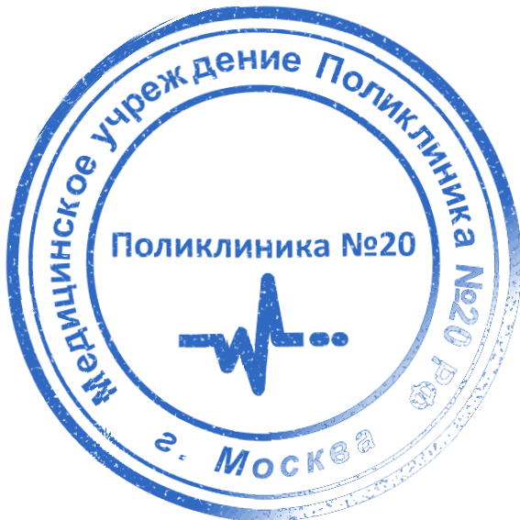

**С П Р А В К А**

Дана Калинкину Артемию Викторовичу, 16.01.1999 года рождения.

В том, что он «23» ноября 2022 г. прошёл(а) медицинское обследование, необходимое для занятия спортом (легкая атлетика).

Заключение терапевта: соматическая патология - **Не выявлена**

Противопоказания к занятиям по легкой атлетике - **Не выявлены**

ЭКГ: ритм синусовый 65 уд/мин НБЛНпГиса

АД: 110/70. ЧСС: 65 уд/мин

**Заниматься** **легкой атлетикой** **не противопоказано (**до 42.2 км)

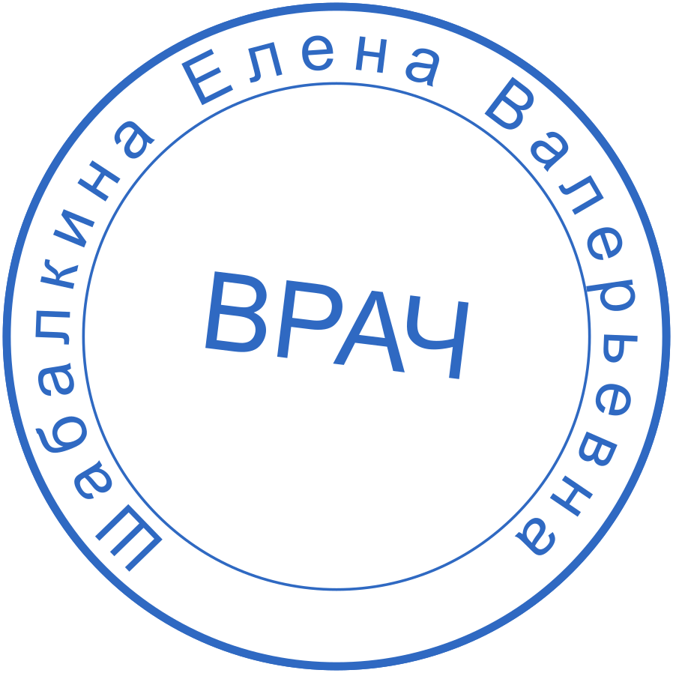

Справка дана для предоставления по месту требования

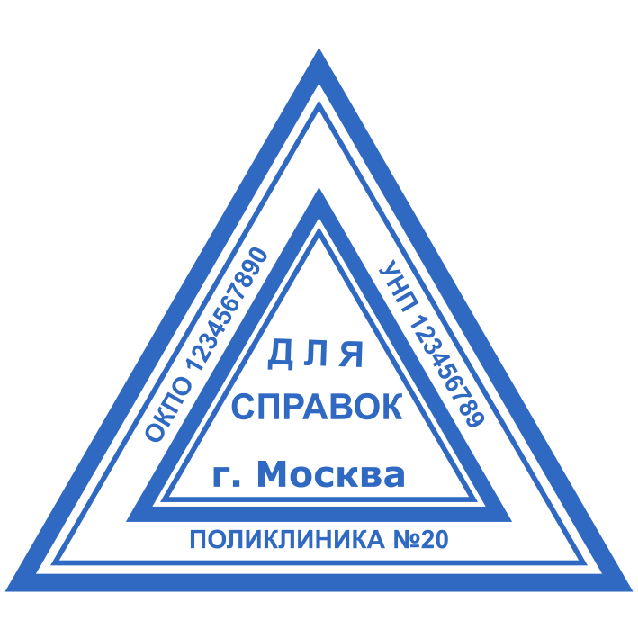

Справка действительна до «23» ноября 2023 г.

М.П. Врач _________________

очник информации: <http://alfa-form.ru/>